Кастрычнік, 2017 год
Пасяджэнне літаратурнага аб’яднання “Крыніца”.
З паэзіяй у сэрцы па жыцці.
Прэзентацыя зборніка вершаў “Что прожито—не повторить… ”
(выбранае)
Мэты і задачы: пазнаёміць з творчасцю паэтаў-настаўнікаў, былых і сённяшніх, і вучняў, былых удзельнікаў аб’яднання і сённяшніх, паказаць, што крыніца творчасці крываносаўскай “Крыніцы” невычэрпная, што вынікам гэтай работы і з’явіліся тры зборнікі вершаў, зрабіць прэзентацыю трэцяга зборніка, а таксама абазначыць задачы аб неабходнай падрыхтоўцы матэрыялаў да чацвёртага зборніка “Сталасць”, які і з’явіцца вынікам работы абласнога праекта па развіцці творчых здольнасцей вучняў праз літаратурнае аб’яднанне “Крыніца”, праслухаць новыя вершы і даць ім ацэнку; выхоўваць эстэтычны густ і моўную культуру ўдзельнікаў аб’яднання.
1.Слова кіраўніку аб’яднання
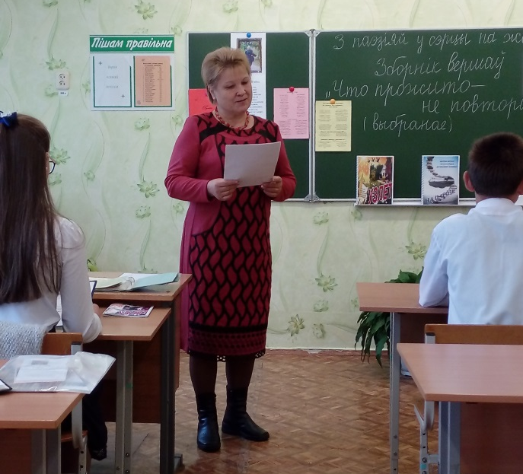
Добры дзень! А дзень сапраўды добры, бо зноў працуе “Крыніца”. Мы сабраліся зноў разам на наша пасяджэнне з мэтай праслухаць новыя творы, зрабіць прэзентацыю яшчэ аднаго, ужо трэцяга зборніка вершаў “Что прожито—не повторить… ”(выбранае), які быў выдадзены не ў нашай школе, а на ўзроўні раёна, што падкрэслівае значнасць нашай працы, нашага праекта.
Ужо не адно пакаленне вучняў стварала і стварае спадчыну Крываносаўскай школы, крыніца творчасці сапраўды невычэрпная. З многімі выпускнікамі вы знаёмыя.
Выпускнікі літаратурнага аб’яднання “Крыніца”
1.  2.  3.  4.  5.  6.  7.  8.  9.  10.  11.  12.  13.  14.  15.  16.  17.  18.  19.  20.  21.  22.  23.  24.  25.  26.  27.  28.  29. | Юрэвіч Святлана  Змітровіч Анастасія  Жук Хрысціна  Пархімовіч Ніна  Ракавец Іван  Доўнар Вікторыя  Дамарад Наталля  Манько Дзмітрый  Сыцька Таццяна  Якімовіч Юлія  Баратаў Уладзіслаў  Змітровіч Яніна  Каролька Настасся  Макаед Вікторыя  Прахоцкая Вольга  Парахневіч Таццяна  Піструй Валерый  Ракавец Лілія  Дубатоўка Аляксандр  Дамарад Павел  Калач Дзіяна  Прахоцкая Таццяна  Ракавец Дзмітрый  Санкевіч Надзея  Бабіч Сяргей  Дземідовіч Вольга  Манько Дзяніс  Ракавец Роза  Сойка Крысціна | 2007  2008  2009  2009  2010г (9 кл.)  2010  2010  2010  2010  2010  2012г. (9кл.)  2012  2012  2012  2012  2012  2012  2013  2014  2015  2016  2016  2016  2016  2017  2017  2017  2017  2017
А некаторыя ўжо даўно закончылі школу і пакінулі ў нашым аб’яднанні свае вершы, якія склалі два зборнікі: “Узлёт” і “На парозе”, бо аб’яднанню нашаму ужо чатырнаццаты год. Палюбуйцеся на наша з вамі тварэнне.
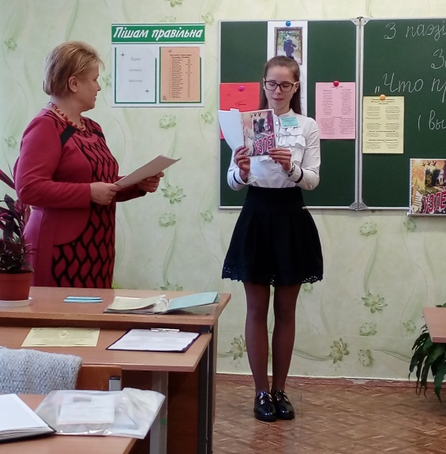
2.Еўдакімава Аліна (“Узлёт”) зачытвае анатацыю да зборніка, указвае год выдання і паказвае сваю старонку, чытае свой верш.
3. Аўчыннік Мікіта(“На парозе”) зачытвае анатацыю да зборніка, указвае год выдання. Гэтыя зборнікі таксама выдадзены ў раёне, але спачатку мы друкавалі іх у школе. Вось яны!
4. Сёння перад намі вельмі адказная задача: мы будзем прэзентаваць трэці зборнік пад назвай “Что прожито—не повторить…”(выбранае), у склад якога ўвайшлі вершы настаўнікаў нашай школы. Такога мы яшчэ не рабілі ні разу. Аднак настаўніцкія многія творы слухалі або чыталі ў нашай школьнай газеце “Крыніца”. Такіх вершаў у нас сабраўся даволі ёмісты часопіс пад назвай “Крыніца”. Тут вершы і дзіцячыя, і настаўніцкія. Пагартаем старонкі нашай “Крыніцы”. Звернемся ў мінулае.
5. Захаркова Вікторыя. Больш за 50 гадоў назад працаваў у гэтай школе настаўнік беларускай мовы і літаратуры Алесь Макеевіч Падаляк і пісаў вершы. Ды якія! Душэўныя, шчырыя, цёплыя, бо і сам ён быў такім.
6. Старавойтава Вікторыя. Ракавец Аляксандр Адамавіч, наш славуты выпускнік, банкір, спонсар, дасягнуў немалых вышынь, атрымаў
рознабаковую адукацыю. . . А пра сціплага настаўніка- паэта гаворыць з замілаванасцю, яго ўрокі помніць і сёння, таму чытае і перачытвае Мележа і Караткевіча і цяпер.
Алеся Падаляка даўно ўжо няма сярод нас, а памяць жыве, а вершы яго чытаем і сёння.
7.Ціхаміраў Расціслаў чытае верш Алеся Падаляка
Грушапад
Пад акном ў мяне Пад акном у мяне
Груша дзікая штосьці сумуе, Грушапад вытанцоўвае штосьці,
Сыпле слёзы свае Не дае супакою
Буйным бобам на восеньскі дол. Ні ціхаю ноччу, ні днём.
Непакоем сваім На зямлі для сябе
Маё сэрца свідруе, Не шукаю другой прыгажосці,
І, здаецца, зямля Чым заўсёды гарэць
Апусцела зусім навакол. Вераснёвым нязгасным агнём.
8.На жаль, ён згарэў вельмі рана, пакінуўшы двух сыноў і маладую жонку. Але ў гэтай школе запаліў той паэтычны агеньчык, які гарыць да сённяшняга дня, ды з кожным годам разгараецца ўсё мацней і ярчэй. Як жа шчыра і па-філасофску гучыць яшчэ адзін яго верш.
Перабег вецярок па сасновым бары,
Закрануў ён знянацку тугую сасну,
І растаў нечакана высока ўгары,
Быццам мара мая ад цудоўнага сну.
Так прыемна ўдыхаць пах
Той свежай смалы,
Потым несці яго аж далёка за бор,
Чуць натужныя ўздыхі піскухі-пілы,
Ды зайздросціць таму, як працуе тапор,
Затахкаў матор. Чвэрць гадзіны язды.
І запахла кругом вераском і смалой.
Хутка-хутка, сасна, ты заплачаш, тады
Станеш першым паленам у хаце маёй.
Дык вось, плакаць не трэба, кажу, як сваёй,
Ты ўбачыш жыццё, як цудоўныя сны.
Будзе шчасце і згода ў хаце маёй,
Бо хаціна мая з беларускай сасны.
9.Еўдакімава Аліна. Прыгожыя вершы пакінуў нам на памяць настаўнік рускай мовы і літаратуры, былы завуч гэтай школы, Уладзімір Уладзіміравіч Сітнік. Гэты чалавек мог пісаць шчырыя вершы пра каханне, прыроду, пра Радзіму, сваю, малую, і пра Беларусь.
10. Ляцягя Яна. Але як жа хораша ён умеў жартаваць! Яго гумар не толькі весяліў, смяшыў, але і вучыў жыць.
11. Еўдакімава Аліна чытае верш У.Сітніка.
Пчала

На ранку толькі расцвіла
Ў садзе сарамліва вішня,
А ўжо руплівая пчала
Гудзе над кветкамі ўвішна.

Ёй дрэўца кожнае руку
Працягвае з садоў і вуліц.
Як шмат духмянага мядку
Аднесці трэба ў родны вулей!

Хай не кране яе бяда,
Няхай не спыніць вецер люты.
Мне толькі аднаго шкада,
Што ёсць на свеце шчэ і трутні.

11а. А гэты верш-прысвячэнне дачцэ, усім дзяўчатам.
Дачцэ
Ты не будзь крапівою
Заўсёды пякучай і злоснай,
Бо ніхто не падыдзе к табе,
Абміне, хмура кінуўшы вокам.
Ты рамонкам не будзь
Сарамлівым і ціхім,
Бо любы цябе зможа пакрыўдзіць,
Без развагі сарве і затопча.
Будзь, дзяўчынка мая,
Ты калючаю ружай,
Каб схіліўся к табе
Толькі мужны і дужы.

Роздум
Што такое вада, зразумець можна
толькі ў пустыні.
Што такое святло і паветра—
у цвілым падзямеллі,
Што такое свабода—
за кратамі
з дротам калючым.
Як шкада і балюча,
што мы разумець пачынаем,
Што такое матуля, ля ўзгорачка
з жоўтага жвіру,
Пад крыжам, што пахне жывіцай.

12.Незвычайны, своеасаблівы быў і Іван Мікалаевіч Лапанік, былы дырэктар гэтай школы, настаўнік фізікі і інфарматыкі. Вучні яго добра помняць. І яшчэ ён быў паэтам! Ён нам не многа даверыў вершаў. Якія яны? Ды самыя розныя. Але вось гэты асабліва трывожны, мудры, сталы, развітальны…

Что нажил я? Чем я владею?
Что заберу с собой навечно?
А жизнь не глупая ль затея,
Раз в этой жизни всё конечно?
Что прожито—не повторить,
Не изменить и не исправить…
Удобно было б то забыть,
А это, так и быть, оставить.
Переписать бы набело всю жизнь—
Ея отдельные страницы,

Из памяти, что всё хранить,
Изъять мгновенья, дни и лица?
Перед Всевышним в судный час
Представ, как есть, ужель посмею
Не отвести повинных глаз?..
Сквозь сито чувств себя просеяв,
О том, что было, не жалею.
И помню: время быстротечно,
А жизнь не глупая затея,
Раз в жизни этой всё конечно.
13. Вершам гэтым як бы падвёў вынік свайго жыцця, як бы прадчуваў хуткі канец. Ужо больш чатырох гадоў няма з намі Івана Мікалаевіча Лапаніка…Радкі з гэтага верша і сталі загалоўкам для зборніка” Что прожито—не повторить…”Сюды ўвайшлі творы і іншых настаўнікаў школы. Некаторыя з іх яны чыталі на нашых пасяджэннях або мы чыталі ў школьнай газеце “Крыніца”. Гэта вершы Пархімовіч Н.В., Шуманскай В.М. і іншых. Многа вершаў Манько С.С. Вось адзін з іх.
14. Емяльянава Анжаліка чытае верш Манько С.С.
Аб роднай мове

Мы амаль не ўжываем
Беларускія словы.
Стала роднай чамусьці
Для нас руская мова.
Але ж мы, беларусы,
Мы сваю мову маем.
Дык чаму ж, не пайму я,
Мы яе забываем?
У нас прыгожая мова,
Мілагучная мова.

Так цудоўна гучаць
Беларускія словы!
Беларуская мова—
Мова продкаў-ліцвінаў.
Згіне мова народа—
І народ сам загіне.
Трэба родную мову
Шанаваць, як святыні,
Каб не выпаў ѐй лѐс
Той, што выпаў латыні.

15.Разумна і сучасна напісала настаўніца. Ёсць нам усім над чым задумацца.
16. А цяпер самы ўрачысты момант. Сёння у нас дэбют. Зусім нядаўна з’явіліся вершы Т.М.Мяцельскай. Праўда, даўно адзін верш яе быў у нашай “Крыніцы”. Але толькі адзін…
Таццяна Міхайлаўна чалавек вельмі сур’ёзны, адказны. Ды і праца яе не простая. Яна дэфектолаг-лагапед. Дапамагае дзецям пераадольваць цяжкасці і быць роўнымі з усімі. Яна ўдзельніца конкурсу “Настаўнік года” і выступіла там на даволі высокім узроўні. Педагог любіць сваю прафесію і ведае яе дасканала, да цяжкасцей адносіцца з гумарам. Сёння Таццяна Міхайлаўна ўпершыню з намі і будзе чытаць для нас першы раз. Яна вельмі хвалюецца. Падтрымаем яе апладысментамі.

Мяцельская Т.М.
Самопредставление

Добрый день, народ честной!
Познакомимся со мной !
Я хочу вам рассказать,
Что меня Татьяной звать.
Высока, стройна, румяна,
Без единого изъяна.
Я художник и танцор,
В постановках режиссёр.
В прошлом веке я родилась,
Но неплохо сохранилась.
Отчий дом, мои друзья,
В Прусах родина моя.
На отлично я училась,
Не глупее я овцы.
И так в жизни получилось-
Подалась я в продавцы.
Продавцом стать не сумела,
Нету к этому таланта.
И попала между делом
В Кривоносы лаборантом.
А душа к другому звала-
Быть учителем мечтала.
Хочешь верь, хочешь не верь-
В 36 я в универ.
Я закончила учиться,
У меня в руках диплом.
И теперь могу, как птица,
Обогреть детей крылом.
Я хочу с детьми добиться
Больших и маленьких побед.
Хочу званием гордиться-
Дефектолог-логопед.
А ещё добавлю в строчку,
Что имею сына, дочку,
Внука, внучку-загляденье!
Их люблю до обалденья.
Муж мой, Александр-герой,
Так намаялся со мной.
Терпит дневники, тетрадки,
Планы, конкурсы, площадки
И тому подобный бред
Целый уж десяток лет.
Люблю с подругами встречаться,
С хорошими людьми общаться.
И спортом не пренебрегаю,
Здоровой быть он помогает.
И к цветам я страсть питаю,
Огород мой процветает.
В селе некогда зевать,
Все стараюсь успевать!
Шью, вяжу и вышиваю,
Пироги я выпекаю,
Не умею только петь-
Постарался тут медведь.
Мне повезло, что я попала
Давно когда-то в школу нашу.
Ведь всё сбылось, о чём мечтала,
И жизнь полна событий важных.
Я в двадцать три сюда пришла,
Мне скоро стукнет сорок семь.
За всё, что в жизни я смогла,
Хочу сказать «спасибо» всем.
Моим коллегам дорогим,
С которыми я четверть века вместе.
Ответственным, активным, вечно молодым,
Незаменимым, нужным на своем рабочем месте.
Тебе, директор наш, поклон,
Ведь 30 лет ты у руля.
Каких бы ни случалось войн,
Ты не бросаешь корабля.
И раз мы столько лет плывем
Одною дружною семьей,
Неплохо, значит, мы живём-
Нам позавидует любой.
Живи же вечно, школа дорогая!
Пусть в первый класс идут ученики,
Пусть детский смех твой звонкий не смолкает
И помнят о тебе выпускники.

17.Таццяна Міхайлаўна ўзбагаціла і ўпрыгожыла наш зборнік. Вы са мной згодны?
Ёсць у нас вершы і былых выпускнікоў, якія прыслалі іх ужо пасля заканчэння школы. Гэта вершы Яны Змітровіч, Дамарада Паўла, Ракавец Ліліі. Яны ўвойдуць у зборнік “Сталасць”. Вось адзін з іх.
18. Ціхамірава Ганна чытае верш
Ракавец Лілія, выпускніца 2013г.

Верш-успамін

На трэцім паверсе ў светлым пакоі,
Паміж розных кветак і сцен роднай школы,
Збіраліся разам,чыталі ад сэрца,
І ад успамін мацней яно б’ецца.
Пісалі пра радасць, пра смутак пісалі,
Любімай матулі радкі прысвячалі.
І ад хвалявання аж рукі дрыжалі,
Калі мы сябрам свае вершы чыталі.
Цяпер мы далёка ад сцен роднай школы,
На іншым паверсе, у іншым пакоі.
Але назаўжды ўспамін застанецца,
Як рукі дрыжалі і білася сэрца.
І помняцца вочы,і помняцца словы
Настаўніцы нашай, усім нам вядомай.
Падтрымка яе нам была неабходнай,
Калі мы пісалі на мове, на роднай.
І зараз далёка ад сцен роднай школы
Я вельмі сумую па светлым пакоі.
Сакавік 2014г.
19. Вядома, мы не ўсе вершы прачыталі з гэтага зборніка. Але самыя яркія прагучалі. Мы рэкамендуем звяртацца да гэтай кнігі. Пачытаць тут ёсць што. Прачытаеце-- і атрымаеце асалоду ад знаёмства з настаўніцкай творчасцю.
20.Побач з Таццянай Міхайлаўнай сядзяць нашы юныя паэты.
Няхайчык Руслан напісаў адзін верш і ўжо чытаў яго нам. А цяпер падаў яшчэ адзін. Падтрымаем яго апладысментамі і паслухаем.

Няхайчык Руслан, 4 клас
Восень
Залатая восень—прыгожая пара.
Восенню на вуліцы гуляе дзетвара.
Дрэвы ў чырвані восенню стаяць.
Пад кустамі грыбочкі весела глядзяць.
21. Нечакана з’явіўся і яшчэ адзін юны паэт. Гэта Емяльянаў Дзмітрый. Сёння ён тут першы раз. Падтрымаем яго.

Емяльянаў Дзмітрый, 4 клас

Восень
Восень залатая,ты прыйдзі да нас хутчэй,
Упрыгож бярозы, клёны—і вакол стане святлей.
Восень, восень залатая
У госцейкі да нас прыйшла.
Яркая і не прастая,
Ты дарогу к нам знайшла.
22. Руслана мы ўжо прынялі ў наша аб’яднанне. А ці прымем Дзіму?
Але ёсць адна ўмова. Як вы думаеце, якая? Ну вядома, каб пісалі і прыносілі нам свае вершы.
Дазвольце вам уручыць памяткі пра наша аб’яднанне, каб не забывалі, што вы члены “Крыніцы”!

Літаратурнае аб’яднанне “Крыніца”  Емяльянаў Дзмітрый  Час заняткаў:  серада (8-00—8-45)  Кіраўнік аб’яднання Саланец І.М. | Літаратурнае аб’яднанне “Крыніца”  Няхайчык Руслан  Час заняткаў:  серада (8-00—8-45)  Кіраўнік аб’яднання Саланец І.М.

Мы ўжо трэці год працуем над абласным праектам па развіцці творчых здольнасцей вучняў праз літаратурнае аб’яднанне “Крыніца”. Вынікам гэтай работы павінен быць выдадзены чацвёрты зборнік вершаў “Сталасць”, які будзе складацца з дзвюх частак. У першай частцы будзе творчасць выпускнікоў, якія пісалі ўжо пасля заканчэння школы, і настаўнікаў. Другую частку складуць вершы сённяшніх паэтаў.
У канцы года ўсе ўдзельнікі нашага аб’яднання атрымаюць буклеты на памяць аб нашым супрацоўніцтве.
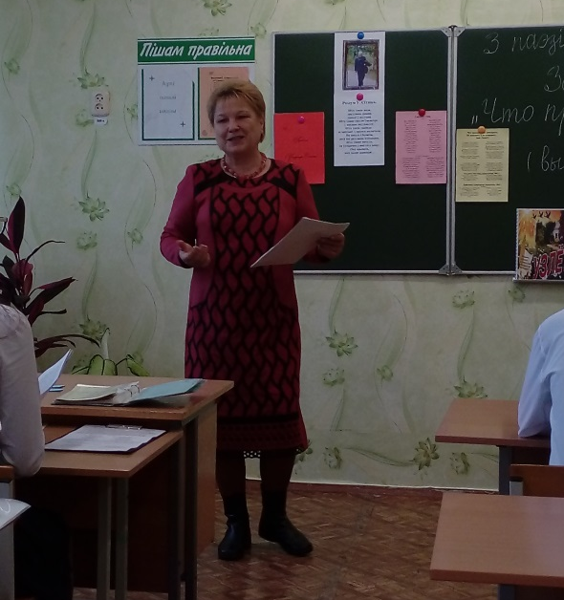
Сёння мы ўпэўніліся ў тым, што з паэзіяй у сэрцы па жыцці крочаць людзі цікавыя, з фантазіяй, з марай, летуценнікі. І не важна, у якім ты ўзросце. Важна, што ў сэрцы жыве паэзія і табе хочацца тварыць. Нават калі аб гэтым просіць настаўніца. Усё роўна ты тварэц.
Наша стараста Еўдакімава Аліна па маёй просьбе напісала верш на наша пасяджэнне. Яна сама яго і прачытае

“Крыніца”—сапраўдны натхнення гурток,
Для паэтаў вельмі павучальны ўрок.
Спачатку вершы тут складаем,
А потым разам іх чытаем.
Калі маеш ты ў сэрцы натхненне,
Атрымаеш ад творчасці задавальненне.

А закончыць я хачу ўсё-такі ўжо вядомымі радкамі Алеся Падаляка.
Зазываюць званкі,
Не адзін, а мо сотня ці болей.
Пралятаюць гады,
Як гурток палахлівых сініц.
Мы з табой рэгулярна
Вытыкаем вучнёўскую долю,
Каб жывіла яна,
Як вада з беларускіх крыніц.
Перад намі праграмы,
Перад намі вучнёўскія твары,
Каляровая крэйда,
Без якой нам ніколі не быць.
Гэта ўсё для таго, каб пазней
Наш малодшы таварыш
Мог жыццёвую нітку
Самастойна ўпэўнена віць.

Вось і вывад: усё пачынаецца ў сям’і, а потым мацуецца ў школе, з настаўнікам.
Паэтаў нараджае прырода, а школа дае крылы. Дык няхай вашы крылы будуць моцныя і дапамагаюць пераадольваць усе перашкоды.

У нас сёння госці прысутнічаюць на нашым пасяджэнні, таму абавязкова зробім здымак на памяць.

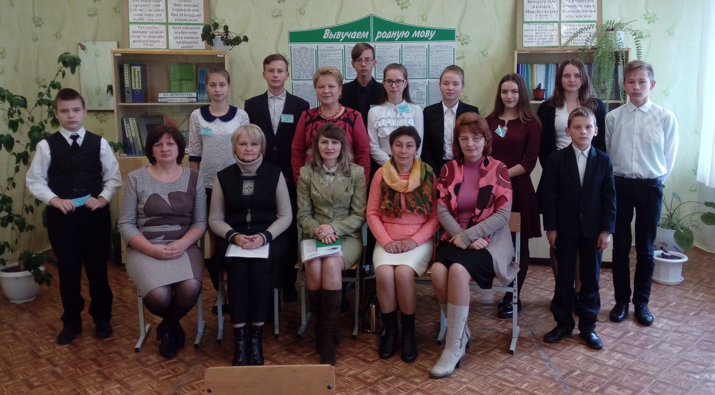

Дзякую за ўвагу! Да сустрэчы!

